2015
Для служебного пользования
ФБУ «Ростовский ЦСМ»

Терминал «Радость-2»
для сбора и обработки информации
с электронно-импульсных источников данных.

Далее по тексту приняты следующие сокращения:
ОМ — основное меню;
ТТЛ — транзисторно-транзисторная логика (диапазон сигнала 0 — 5 В);
ЖКИ — жидко-кристаллический индикатор;

1. Назначение.

1.1 Визуально-читаемое отображение показателей, получаемых от подключенных внешних источников импульсных сигналов ТТЛ в режиме «реального времени».
1.2 Задание диапазонов измеряемой величины.
1.3 Автоматическое вычисление и отображение погрешности измеряемой величины по окончании процесса измерения.

2. Описание.

2.1 Пункты ОМ:
2.1.1 «1. Настройка объёма» ( «1. Volume config» ). Предназначено для выбора требуемого диапазона измеряемой величины.

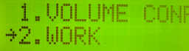

2.1.2 «2. Работа» ( «2. Work» ). Позволяет установить скорость измерения (расход) при фиксированном значении в пункте «Настройка объёма» с помощью внешних регуляторов.

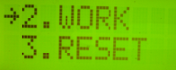

2.1.3 «3. Сброс» («3. Reset»). Служит для сброса к значению «по-умолчанию» величины устанавливаемой в пункте «Настройка объёма», а также показаний и результата вычислений к нулевым величинам в пункте «Работа».

2.2 Органы управления:
2.2.1 Кнопка «Вверх\Больше». Назначение: перемещение вверх по пунктам ОМ или увеличение измеряемого значения литража в пункте «Настройка объёма». Обозначается на клавиатуре как:


2.2.2 Кнопка «Вход\Ввод\Да». Назначение: вход в выбранный пункт ОМ, подтверждение ранее выбранного значения в пункте «Настройка объёма» или утвердительный ответ на вопрос в пункте «Сброс». Обозначается на клавиатуре как:


2.2.3 Кнопка «Вниз\Меньше». Назначение: перемещение вниз по пунктам ОМ или уменьшение измеряемого значения литража в пункте «Настройка объёма». Обозначается на клавиатуре как:


2.2.4 Кнопка «Отмена\Назад\Выход». Назначение: возврат в ОМ, выход без сохранения значения в пункте «Настройка объёма» или отрицательный ответ на вопрос в пункте «Сброс». Обозначается на клавиатуре как:


2.3 Разъёмы внешних подключений:
2.3.1 Разъём питания, обозначенный на корпусе терминала:


2.3.2 Разъём источника импульсов ТТЛ, обозначенный на корпусе терминала:


2.3.3 Разъём подключения выносной кнопки «Старт-Стоп», обозначенный на корпусе терминала:


2.4 Схема подключения:
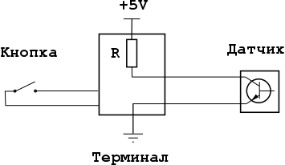

ВНИМАНИЕ! Подключать только датчик с открытым коллектором. Соблюдать полярность при подключении: КРАСНЫЙ провод — КОЛЛЕКТОР, ЧЁРНЫЙ провод — ЭМИТЕР (или Земля).

3. Руководство по эксплуатации.

3.1 Подключить выносную кнопку «Старт-Стоп» к разъёму обозначенному «Кнопка».
3.2 Подключить источник данных ( импульсов ТТЛ ) к разъёму обозначенному «Датчик». ВНИМАНИЕ! Требуется соблюдение полярности. См. схему подключения выше.
3.3 Подключить питание к разъёму обозначенному «DC 5V».
3.4 Войти в пункт ОМ «Настройка объёма» (режим Конфигурация) и с помощью кнопок «Больше» или «Меньше» задать требуемую для измерения величину объёма.

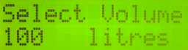

3.5 Подтвердить выбранное значение нажав кнопку «Ввод\Да» - на ЖКИ появится символ «звездочка» (*) или перейти к пунку 3.6 для выхода без сохранения.

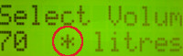

3.6 Вернуться в ОМ из режима Конфигурация нажав кнопку «Назад\Выход».
3.7 Войти в пункт ОМ «Работа» (режим Работа). Перед началом измерения добиться устойчивых показаний (внешними регуляторами) скорости (расхода). Величина (м³/час) отображается на ЖКИ в верхней строке слева.

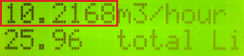

3.8 Начало измерения совпадает с нажатием на выносную кнопку «Старт-Стоп». На ЖКИ в верхней строке справа при этом появится символ «звёздочка» (*), обозначающий что терминал распознал нажатие кнопки правильно.



3.9 При повторном нажатии на кнопку «Старт-Стоп» процесс измерения прекращается и терминал вычисляет погрешность измерения относительно величины, предварительно заданной в пункте ОМ «Настройка объёма».
ВНИМАНИЕ! Результат вычисления может быть ошибочным, если данное измерение повторное и перед ним не был выполнен сброс предыдущего измерения (при необходимости) через пунк ОМ «Сброс». См. далее пункт 3.11.
3.10 Выйти из режима Работа в ОМ, нажав кнопку «Выход».



3.11 Выполнить сброс предыдущего вычисления через пункт ОМ «Сброс». На вопрос «Очистить все данные?» («Clear all data?») ответить утвердительно, нажав кнопку «Да» (на ЖКИ в нижней строке появится надпись «Да»(«Yes») или отрицательно, нажав кнопку «Нет» (сразу возвращаетесь в ОМ). При сбросе, параметр выбранный перед измерением в пункте ОМ «Настройка объёма» вернётся к первоначальному значению ( «по-умолчанию» ).

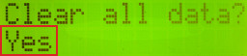

4. Технические характеристики.

4.1 Корпус: материал - пластик ABS, габаритные размеры — 123x90x32 мм, вес — 0,172кг.
4.2 Отображение информации: ЖКИ 2 строки по 16 символов.
4.3 Управление: клавиатура 4-х кнопочная, выносная кнопка «Старт-Стоп» и скрытая кнопка «Перезапуск терминала».
4.4 Центральный процессор: Atmel AVR ATmega328p.
4.5 Электропитание: стабилизированное напряжение +5В, ток — не менее 500мА.

5. Комплект поставки.

5.1 Терминал.
5.2 Инструкция пользователя.
5.3 Комплект разъёмов с проводами для подключения датчика и кнопки.
5.4 Подарочная упаковка.

